OM-T3 电气接点无线温度变送器

OM-T3电气接点无线温度变送器是一款低功耗的无线温度检测仪表，测温范围-20℃～125℃（或-20～150℃），锂电池供电（或感应取电），无线数据传输，是针对高、中、低压电力系统(6—35KV和0.4KV)和对温度有较高要求的电气接点测温的智传感变送器，可用于开关柜动静触头、电缆接头、箱式变电站、高压母线接头、刀闸开关等易发热的电气部件的温度的检测，是一种新型高效的温度检测方式。
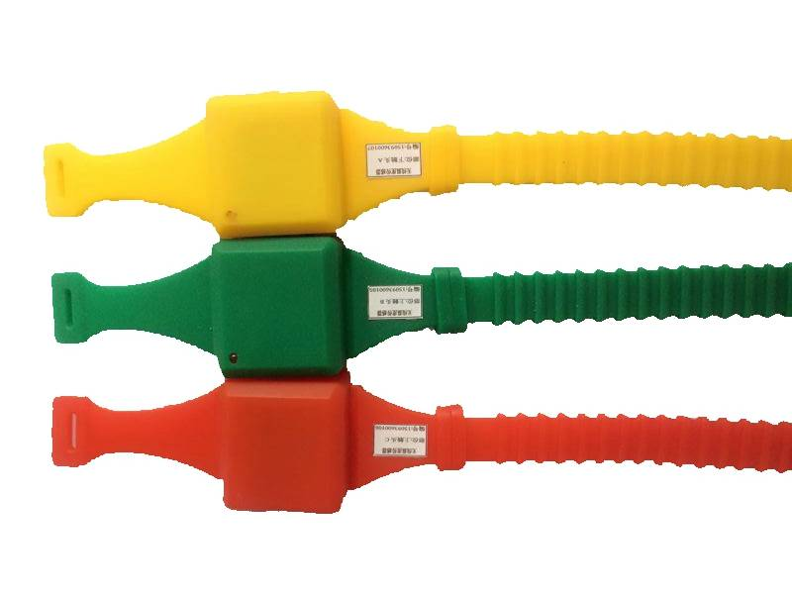

技术参数

- 测量范围：-20～125℃（-20～150℃）
- 精 度：±1℃（0~75℃）,±2℃（-20~150℃）
- 供电方式：内置3.6V锂电池或感应取电
- 待机功耗：小于0.03毫安
- 输出信号：SWSN无线网络
- 调制方式：GFSK
- 频 率：430M/470MHZ
- 传输距离：200米(空旷环境)
- 温度采样：默认1分钟采样间隔（内置电池型）；默认10秒钟采样间隔（感应取电型）；
- 电池续航：常温电池续航8年
- 外形尺寸：主体尺寸：38mm*35mm*24mm，表带总长：385mm(电池供电型)
- 主体尺寸：46mm*35mm*21mm，表带总长：380mm(感应取电型)
- 工作环境：温度-40℃～80℃ 湿度＜95%无结露
- 安装方式：表带(耐温-40℃～+250℃阻燃材料制作)捆绑安装或铜头螺栓紧固(定制)安装
- 安装部位：移开式高压开关柜：母排， 静触头，电缆搭接等部位。
- 固定式高压开关柜：母排， 隔离刀闸，电缆搭接等部位。

